添加头文件提示框类关系图：
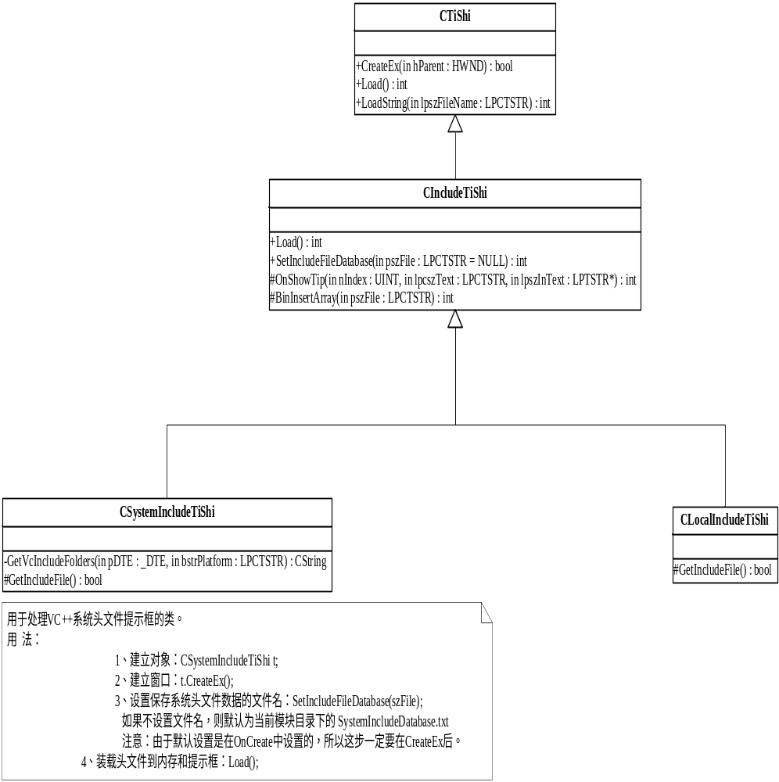

添加本地头文件提示框：

解决方案打开时的处理流程：
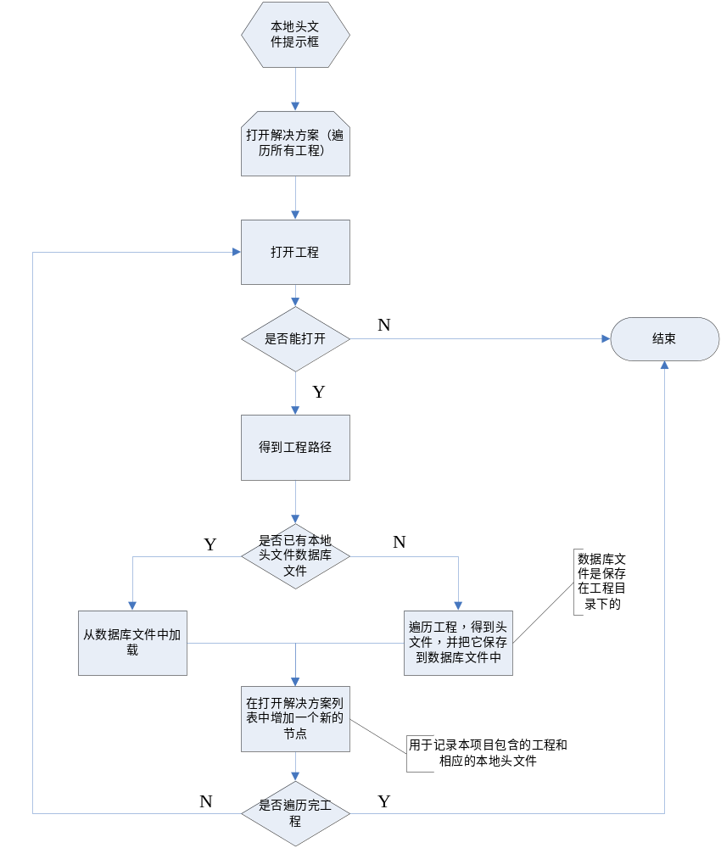

解决方案关闭
删除解决方案本地头文件列表。

解决方案重命名
不用处理。

添加工程
判断工程是否是VC工程。是，得到工程中的头文件，并在解决方案本地头文件列表增加新的节点。

删除工程
删除解决方案本地头文件列表。

重命名工程
在解决方案本地头文件列表中找到重命名的工程节点，并把节点的索引值改成新的工程名。

工程添加项目
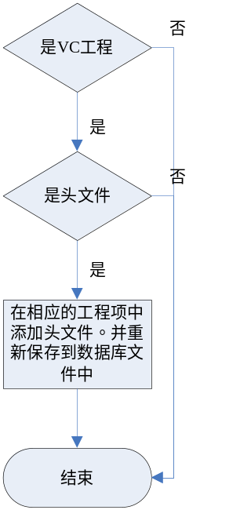

工程删除项目
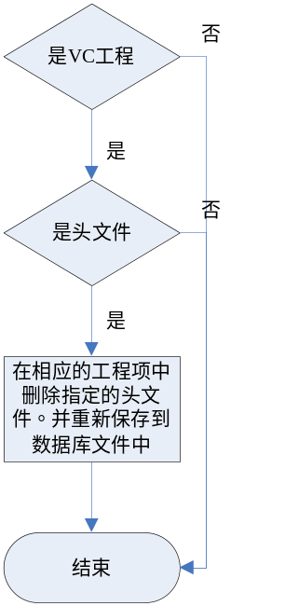

工程项目重命名
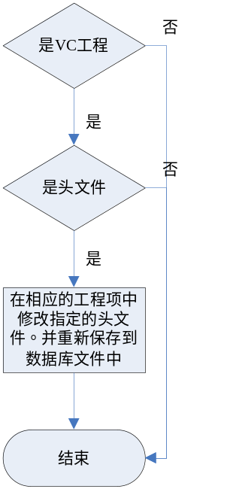

显示添加头文件提示框
